大家好，针对2023年下半年的信息系统项目管理师课程，江山老师主要从直播和录播2方面回答一下大家常见的问题：
一、直播课程
【问题1】直播课用什么软件，怎么收听？
江山老师解答：
我们的直播课程是通过腾讯课堂来进行的，讲课前20分钟会在群内发布听课链接【具体讲课时间看群文件课表安排】，先点击群内发的听课链接，然后免费报名，然后网页或者客户端进行听课，推荐腾讯课堂客户端听课，如果是小鹅通听课，点击群内发的链接，然后微信登录即可听课了！
电脑客户端下载：https://ke.qq.com/ ，手机可搜索“腾讯课堂”APP，手机和电脑均可收听，建议电脑收听！
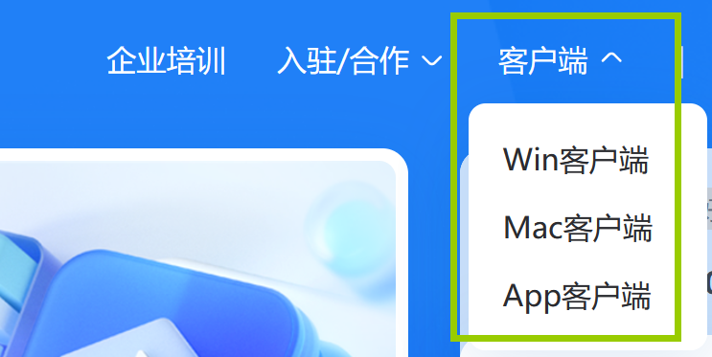

【问题2】直播课什么时候开始？
江山老师解答：
一般是晚上7点半开始（部分课程周末白天进行，具体时间以课表安排和群内通知为准），每节讲课时间为90分钟左右，具体讲课时间根据每次讲课内容进行调整

【问题3】有讲课课表吗？
江山老师解答：
有的，详见：https://docs.qq.com/doc/DTlFhbFJxRnhKSU9q

【问题4】听课的时候有注意事项吗？
江山老师解答：
有的，详见问题3，课表前面有详细的文字说明

二、录播课程
【问题1】每次讲课都有录播吗？录播可以下载吗？怎么学习的
江山老师解答：
一般录制没有问题的话每次讲课均有录播的，录播通过荔枝微课平台更新，地址为：http://weike.fm/4gZXue452
录播不提供网盘下载，荔枝微课在线学习平台进行学习即可的！
第四版官方教材划重点视频在百度网盘更新，在线收听地址为：https://www.bilibili.com/video/BV1Lz4y1E7kz
官方教材划重点视频江山老师会在空的时候进行录制更新，会在讲教材对应章节之前进行更新，这个系列为选看，大家根据自己的情况决定是否看！

【问题2】荔枝微课在线学习平台怎么开通呢？
江山老师解答：
详见群文件-文件夹-最新课表及复习建议【23下必看】★★★----找到【XX高项群小鹅通平台开通说明】
这个文档有详细的说明，请严格按照说明进行操作，请必须在规定时间之前操作完成，逾期不再处理，截止时间前不开通，后期如有需要自己付费开通！

【问题3】录播倍速播放吗？荔枝微课可以倍速播放吗？
江山老师解答：
支持倍速播放的，荔枝微课在线学习平台有倍速播放功能！最高2倍倍速功能
荔枝微课使用说明详见：
https://mp.weixin.qq.com/s/_G7AnaS5xkfO7fa52UJNAQ

【问题4】录播课有课件讲义下载吗？
江山老师解答：
有的，会在网盘里面提供，课后可在网盘下载，为了方便大家进行预习，讲课课件可以提前下载预习，一般在讲课当天中午左右在网盘更新！也可能提前更新！
课件可以看电子版，如需要打印可以自行打印！

【问题5】在看直播课前需要把每个章节的划重点视频看下吗？
江山老师解答：
为了提高本次考试的辅导效果，江山老师在官方第4版教材上标注了考试重点，关键词用红色字体进行了标注，同时也标注了最近11次考试的考点以及真题，方便大家在原版教材上进行学习！并且录制了划重点视频，一般每次课程的划重点视频在10分钟左右，大家可以在讲课前或者讲课后根据视频在教材上划下重点，以提高听课的效果！讲课也不重点和大家划书了，重点放在知识点的讲解上面，以提高讲课的效果和效率！
根据前几次的辅导情况来看，官方教材划重点PDF及视频大大提高了备考的效率和效果，往期学员反馈看非常有用！

